**«МОЙ ГЕНИЙ ВЕКИ ПРОЛЕТИТ…»  
(к 210-летию М. Ю. Лермонтова)**

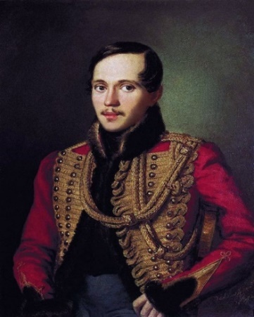

В 15 октября 2024 году вся мировая общественность отметила 210-летие со дня рождения Михаила Юрьевича Лермонтова, великого сына России, рано погибшего гениального поэта, прозаика, драматурга, художника. Ему, убитому на дуэли не было и 27 лет. Михаил Юрьевич был необыкновенно одарённым человеком. Лермонтову была присуща удивительная музыкальность, он играл на скрипке, фортепиано, сочинял музыку на собственные стихи. Он был хорошим шахматистом и математиком, знал несколько иностранных языков. Михаил Юрьевич мог стать художником: его живописное наследие - это более десятка картин маслом, более пятидесяти акварельных работ, свыше трёхсот рисунков.

На литературной арене писатель появился ненадолго, но смог войти в историю литературы как блестящий представитель своего времени. Он оставил после себя произведения, которые по праву считаются шедеврами.

Наследие Лермонтова вошло в плоть и кровь русской литературы. Поэзия Лермонтова — это его завещание потомкам. ОН - ГЕРОЙ НАШЕГО ВРЕМЕНИ. На протяжении  двух столетий народ творит легенду о Лермонтове, переживает его судьбу, образ поэта.

Лермонтов вошел в сердца учащихся Гимназии. В ноябре прошли различные мероприятия, способствующих всестороннему раскрытию образа М.Ю. Лермонтова и его творчества. Мероприятия прошли с использованием платформы Сферум.

Ребята совершили слайд-путешествие «По Лермонтовским местам», посмотрели выставку картин Михаила Юрьевича, ответили на вопросы викторины по творчеству поэта, ознакомились с библиографией произведений, послушали стихотворения Лермонтова в исполнении знаменитых актёров.

Наиболее активными участниками мероприятий стали ученики 8А класса и учитель русского языка и литературы Наталья Алексеевна Бигалиева.